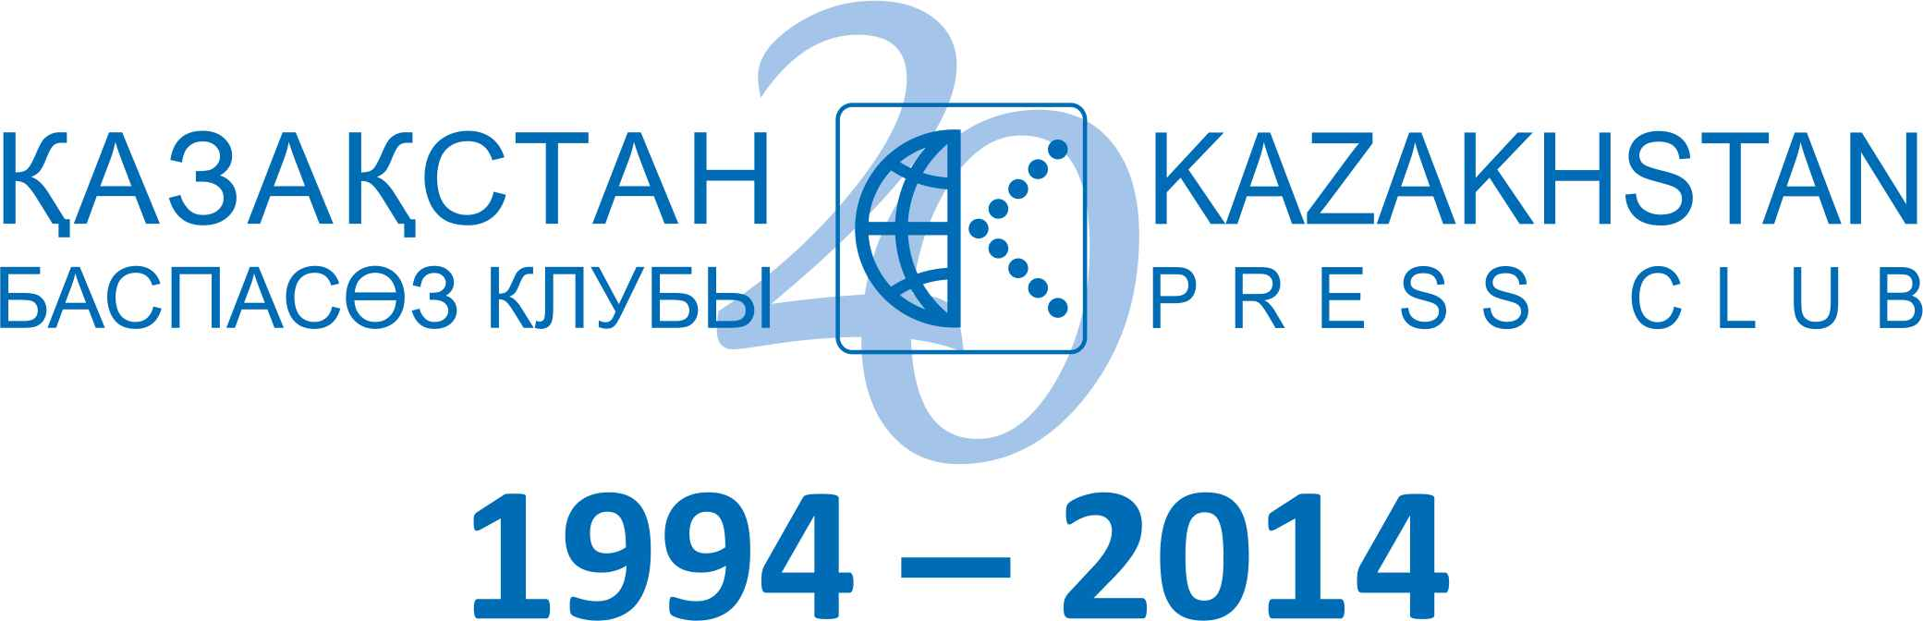 | 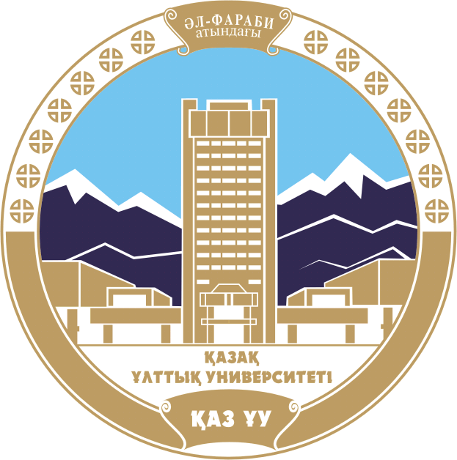

Расписание лекций:
31 октября 2014 г. - «Media Relations – искусство взаимодействия с прессой» (на русском языке), Асель Караулова, Президент Казахстанского Пресс-клуба, член IPRA (Международной Ассоциации PR-специалистов).

4 ноября 2014 г. - «История развития и медиа-проекты Казахстанского Пресс-клуба» (на казахском языке), Сакен Балбаев, Исполнительный директор Казахстанского Пресс-клуба.

6 ноября 2014 г. - «Секреты успешной организации пресс-конференций и брифингов для СМИ» (на русском языке), Асель Беримжарова, руководитель отдела мероприятий Казахстанского Пресс-клуба.

